ΔΕΛΤΙΟ ΤΥΠΟΥ
LEROS PROJECT | Από τη Λέρο στη Μνήμη:
Πρωτοβουλία για Μουσείο Ψυχιατρικής Ιστορίας και Δικαιωμάτων Ασθενών
Αθήνα, 10 Οκτωβρίου 2025 – Παγκόσμια Ημέρα Ψυχικής Υγείας

Στη Λέρο, για δεκαετίες, χιλιάδες ψυχικά πάσχοντες άνθρωποι έζησαν σε συνθήκες εγκατάλειψης και θεσμικής βίας. Το Ψυχιατρικό Νοσοκομείο της Λέρου, που λειτούργησε από τη δεκαετία του 1950 έως και τις αρχές της δεκαετίας του 1990, έγινε διεθνές σύμβολο περιθωριοποίησης και παραβίασης ανθρώπινων δικαιωμάτων. Σήμερα, 35 χρόνια μετά, τα ερείπιά του παραμένουν σιωπηλοί μάρτυρες μιας ιστορίας που η Ελλάδα προτίμησε να αφήσει στη λήθη.
Με αφορμή την Παγκόσμια Ημέρα Ψυχικής Υγείας, μια ομάδα επιστημόνων με επικεφαλής τον ψυχίατρο – ψυχοθεραπευτή Δημήτρη Παπαδημητριάδη αναλαμβάνει μια εθελοντική πρωτοβουλία: τη μετατροπή του παλιού Ψυχιατρείου Λέρου σε Μουσείο Ψυχιατρικής Ιστορίας και Δικαιωμάτων Ασθενών, με διπλή αποστολή:
- Να διασώσει τη μνήμη των «αζήτητων» ασθενών, που έζησαν και πέθαναν χωρίς φροντίδα και αξιοπρέπεια.
- Να λειτουργήσει ως εκπαιδευτικό κέντρο για την καταπολέμηση του στίγματος, την προώθηση της κοινοτικής φροντίδας και των δικαιωμάτων όλων των ασθενών.
Η πρωτοβουλία «Από τη Λέρο στη Μνήμη» έχει ήδη ξεκινήσει με τη συλλογή υπογραφών σε διεθνείς πλατφόρμες (Avaaz.org), καλώντας πολίτες, επαγγελματίες ψυχικής υγείας, θεσμούς και οργανώσεις να στηρίξουν το αίτημα προς την Ελληνική Πολιτεία.
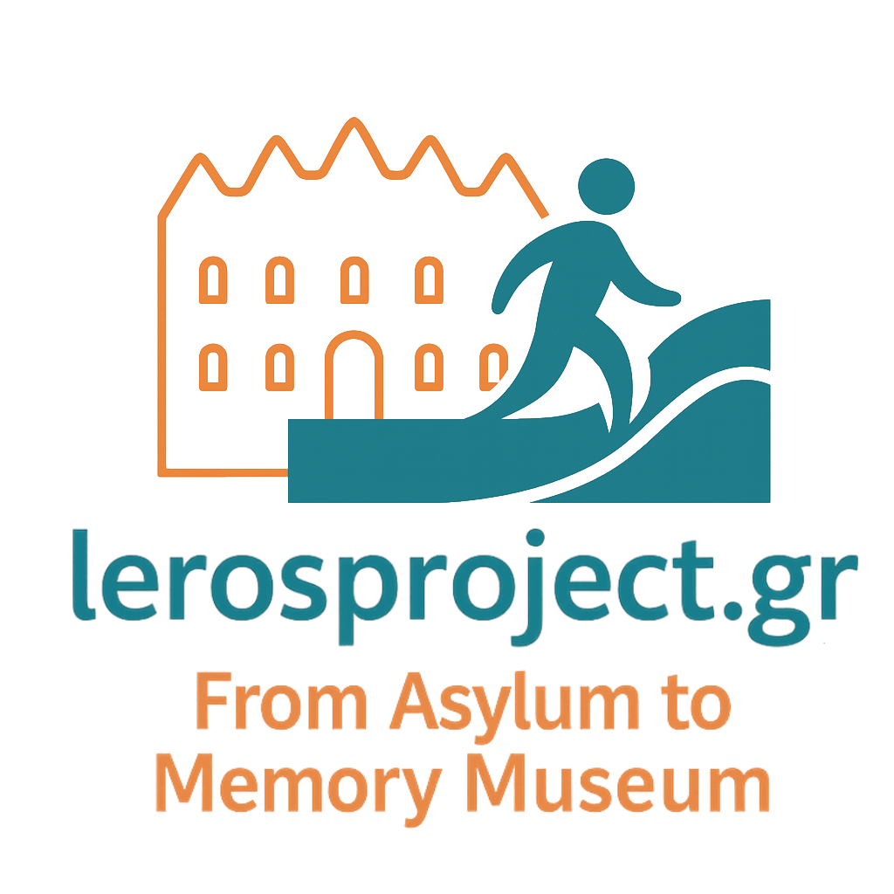
Η ομάδα της πρωτοβουλίας περιλαμβάνει και δύο προσωπικότητες που συνέβαλαν καθοριστικά στη διεθνή αποκάλυψη της τραγωδίας της Λέρου:
- - την Jane Gabriel, πολυβραβεβεύμενη Βρετανίδα σκηνοθέτρια και δημιουργό του ντοκιμαντέρ του Channel 4 που συγκλόνισε την Ευρώπη φέρνοντας στο φως τις απάνθρωπες συνθήκες στο Ψυχιατρείο,
- την Antonella Pizzamiglio, διάσημη Ιταλίδα φωτογράφο της οποίας οι συγκλονιστικές εικόνες το 1989 έδωσαν ανθρώπινα πρόσωπα σε μια ιστορία σιωπής.
- Και την Lindsay Nicholson, Πρόεδρο του City Lit – του μεγαλύτερου κολλεγίου εκπαίδευσης ενηλίκων στην Ευρώπη - και χήρα του αείμνηστου δημοσιογράφου John Merritt της εφημερίδας The Observer, ο οποίος με το εμβληματικό ρεπορτάζ του το 1989, με τίτλο «Europe’s Guilty Secret», αποκάλυψε πρώτος τη φρίκη του ψυχιατρείου της Λέρου και άνοιξε τον δρόμο για τη διεθνή αφύπνιση.
«Η Λέρος δεν είναι μόνο μια ντροπή του παρελθόντος· είναι καθρέφτης του σήμερα», δηλώνει ο Δρ. Παπαδημητριάδης. «Με αυτό το μουσείο θέλουμε να μετατρέψουμε τη σιωπή σε φωνή και την εγκατάλειψη σε μάθημα για το αύριο. Η συμμετοχή ανθρώπων όπως η Jane Gabriel, η Lindsay Nicholson και η Antonella Pizzamiglio μας θυμίζει ότι η μνήμη είναι πράξη ευθύνης και συνέχειας». Η πρωτοβουλία θα συνεχίσει με ενημερωτικές δράσεις, συνεργασίες με διεθνείς φορείς και την ανάπτυξη προγραμμάτων που θα προάγουν την συζήτηση για τα δικαιώματα των ασθενών, την ψυχική υγεία και το στίγμα.

Για περισσότερες πληροφορίες:
Ιστοσελίδα πρωτοβουλίας: https://lerosproject.gr
Email επικοινωνίας: lerosproject@papadimitriadis.gr
Υπεύθυνος Επικοινωνίας: Χρύσα Γεωργίου, 2118000544

